能质速三难困境：生成式语言模型的跨任务效能边界与选择策略

作品类别：泛能源大数据类
学 校：
作者团队：
学 号：
指导老师：

1 绪论

1.1 研究背景
近年来，以大语言模型（Large Language Models，LLMs）为代表的生成式人工智能技术迅速发展，并逐渐成为推动人工智能产业变革的重要力量。从早期的统计语言模型到以深度神经网络为核心的预训练语言模型，再到当前的超大规模基础模型，语言模型技术在短短十余年间实现了跨越式进步。特别是基于Transformer架构的预训练模型在自然语言处理任务中取得突破性成果，使机器在文本理解、知识推理和语言生成等方面的能力大幅提升。以GPT系列模型为代表的大语言模型已经在智能对话、代码生成、内容创作以及信息检索等领域展现出广泛的应用潜力（Brown et al., 2020）。
随着模型规模不断扩大，研究者发现模型参数规模与模型性能之间呈现出显著的规模效应关系。当模型参数量、训练数据规模以及计算资源同时增加时，模型在多任务泛化能力方面会显著提升（Kaplan et al., 2020）。这一发现推动了语言模型规模的持续扩展，使得当前主流基础模型的参数规模已经从数十亿增长至数千亿甚至万亿级别。与此同时，开放式大模型生态也迅速形成，例如Meta发布的LLaMA系列模型、Google推出的PaLM模型以及多种开源语言模型，使得大语言模型逐渐成为人工智能基础设施的重要组成部分。
然而，大模型规模扩展的背后也带来了巨大的计算资源消耗与能源成本问题。研究表明，训练大型深度学习模型往往需要长时间的大规模计算资源支持，其能源消耗与碳排放水平不容忽视（Patterson et al., 2021）。进一步研究指出，在模型被部署到大规模在线服务系统后，推理阶段的能源消耗甚至可能超过训练阶段的总能耗（Luccioni et al., 2023）。例如，在高并发智能对话服务场景中，每一次用户请求都需要调用复杂的神经网络进行推理计算，当请求规模达到亿级时，其累计能源消耗将十分巨大。
随着生成式人工智能逐渐进入产业应用阶段，能源效率问题正在成为制约技术可持续发展的关键因素。一方面，大模型推理需要消耗大量GPU计算资源，导致数据中心运营成本显著上升；另一方面，人工智能系统快速增长的能源需求也引发了对其环境影响的广泛关注。近年来，学术界逐渐提出“绿色人工智能”（Green AI）概念，主张在模型研发和应用过程中同时关注性能提升与资源消耗之间的平衡关系（Schwartz et al., 2020）。
在这一背景下，如何在保证模型输出质量的同时降低能源消耗，成为人工智能研究的重要议题。传统的大语言模型评估体系主要关注模型性能指标，例如准确率、推理能力或语言生成质量。然而，在实际生产环境中，模型的推理效率、计算资源占用以及能源消耗同样是影响模型部署决策的重要因素。因此，仅依赖性能指标进行模型评估已经难以满足现实需求。构建能够综合评估模型性能、效率与能源消耗的多维度评价体系，成为推动生成式人工智能可持续发展的关键研究方向。

1.2 文献综述

1.2.1 传统性能导向评估体系
大语言模型评估研究的早期阶段主要集中于模型性能评价。随着预训练语言模型技术的发展，研究者提出了多种标准化评估基准，用于系统比较不同模型在自然语言处理任务中的表现。例如，GLUE基准通过多个自然语言理解任务评估模型的语义理解能力（Wang et al., 2018）。随后提出的SuperGLUE进一步提高了任务难度，以推动模型在复杂语言推理问题上的能力提升（Wang et al., 2019）。
随着模型规模的不断扩大，研究者开始构建更加综合性的评估体系。例如，多任务语言理解基准（MMLU）通过包含多个学科领域的问题集合，对模型的知识广度和推理能力进行测试（Hendrycks et al., 2021）。此外，HELM评估框架通过引入准确性、鲁棒性、公平性以及效率等多维度指标，尝试对语言模型进行更加全面的评价（Liang et al., 2022）。
这些评估体系在推动大语言模型性能提升方面发挥了重要作用。然而，其核心评价指标仍然主要集中在模型输出质量层面，而对模型推理效率与资源消耗关注不足。随着模型规模不断扩大，这种单一性能导向的评估方式逐渐显现出局限性。

1.2.2 大语言模型能效研究
随着“绿色人工智能”理念逐渐受到关注，越来越多研究开始关注深度学习模型的能源消耗问题。早期研究主要集中于模型训练阶段。例如，Strubell等人通过分析自然语言处理模型的训练过程，指出大型深度学习模型训练可能产生显著的碳排放，并呼吁在模型开发过程中考虑能源成本（Strubell et al., 2019）。
随后，Patterson等人对大型神经网络训练的能源消耗进行了系统量化研究，并指出通过优化硬件配置和训练方法可以显著降低模型训练的碳排放（Patterson et al., 2021）。这些研究为理解人工智能系统的环境影响提供了重要基础。
随着生成式人工智能服务逐渐普及，研究焦点开始从训练阶段转向推理阶段。Luccioni等人的研究指出，在大规模服务部署场景下，推理阶段的累计能源消耗可能远高于模型训练阶段（Luccioni et al., 2023）。此外，Cavagna等人通过对Transformer模型推理过程的系统实验分析发现，输入文本长度、输出生成长度以及模型规模都会显著影响模型能效表现。
在技术层面，研究者提出了多种模型压缩与推理优化方法以降低计算成本。其中，模型量化技术通过将高精度浮点参数转换为低精度表示，可以显著降低模型计算复杂度并提高推理效率（Jacob et al., 2018）。此外，知识蒸馏方法通过训练轻量级学生模型模仿大型教师模型的行为，从而在保持较高性能的同时减少模型规模（Hinton et al., 2015）。网络剪枝技术则通过移除冗余权重降低模型复杂度（Han et al., 2016）。
在系统层面，推理优化框架也不断发展。例如，vLLM通过改进内存管理机制显著提升GPU利用率（Kwon et al., 2023），而TensorRT-LLM通过深度优化计算图结构实现高性能推理（NVIDIA, 2023）。与此同时，针对人工智能负载设计的专用硬件加速器（如TPU）也在不断提升模型计算效率（Jouppi et al., 2017）。
尽管这些研究在模型优化和系统加速方面取得了重要进展，但不同技术之间的能效提升效果往往缺乏统一的评估标准，难以在真实部署环境中进行系统比较。

1.2.3 多维评估框架研究
为了弥补传统评估体系的不足，一些研究开始探索多维度模型评估框架。例如，部分研究提出将推理延迟、吞吐量以及计算成本纳入模型评价体系，从而更加全面地描述模型性能。
在环境影响评估方面，Lacoste等人提出了Machine Learning Emissions Calculator，用于估算机器学习模型训练过程中的碳排放（Lacoste et al., 2019）。相关研究表明，通过量化模型能耗和碳排放，可以帮助研究者在模型开发过程中更好地理解环境成本。
此外，一些研究尝试通过综合评价方法对模型进行排名。例如，Mehditabar等人提出BRACE评估框架，通过统一评价指标体系对代码生成模型的功能正确性与资源消耗进行综合评估。
尽管上述研究为多维度评估提供了有益探索，但整体而言仍处于初步阶段。现有研究往往侧重于单一模型或特定任务场景，缺乏统一实验条件下的大规模系统比较。此外，多数研究仍然将效率指标与性能指标分别报告，而缺乏能够综合权衡多维度指标的统一评价标准。

1.3 现有研究不足
综合现有文献可以发现，大语言模型能效评估研究仍存在以下几个方面的不足。
首先，现有研究大多集中于模型训练阶段或单一模型架构，对推理阶段不同模型属性之间的系统比较仍然较为有限。特别是在模型参数规模、量化精度以及训练方法等关键因素之间，缺乏统一实验环境下的系统性分析。
其次，多数研究仅关注单一维度指标，例如推理速度或能源消耗，而缺乏对模型输出质量与能源效率之间权衡关系的系统研究。事实上，模型性能提升与能源消耗之间并不存在简单的线性关系。在某些情况下，更高的推理速度并不一定意味着更高的能源效率。
再次，现有研究通常未能同时考虑模型属性、推理框架以及任务类型之间的交互作用。由于不同任务对模型计算结构和生成长度的需求不同，模型能效表现往往具有明显的任务依赖特征。因此，仅在单一任务或单一配置条件下进行评估，难以全面反映模型的实际应用表现。
因此，有必要构建一个能够在统一实验环境下综合考虑模型性能、推理效率与能源消耗的系统化评估框架。

1.4 研究创新与贡献
针对上述研究不足，本文提出一种面向生成式人工智能模型的多维效质比评估框架，以系统评估大语言模型在不同配置条件下的综合表现。本文的主要贡献包括三个方面。
第一，构建系统级能效测量框架。本文在统一硬件环境下建立系统级功耗监测机制，对模型推理全过程进行精细化能耗测量，并通过分阶段分析识别不同推理环节的能源消耗特征。
第二，提出多维效质比综合评价指标。本文在传统性能评价基础上引入效率指标与能耗指标，并通过归一化与加权整合方法构建综合评价指标，从而实现对模型“性能—效率—能耗”关系的量化描述。
第三，系统分析模型属性、推理框架与任务类型之间的交互关系。通过多因素实验设计，本文揭示不同模型规模、量化精度和推理优化框架在多种任务场景下的能效表现规律，为实际部署环境中的模型选型与优化提供决策依据。
综上所述，本文从系统测量、评价方法与实验设计三个层面构建了一个完整的大语言模型能效评估体系，为推动生成式人工智能向绿色与可持续方向发展提供新的研究视角。

2 研究方法与实验设计

2.1 数据采集方法

2.2 质量得分方法

2.3 实验方法与设计

3 数据基础与初步分析

3.1数据预处理

3.2 原始数据初步分析

3.3 质量得分数据初步分析

4 能质速三难困境的实证分析

4.1 多目标优化框架与帕累托前沿识别
生成式语言模型的部署往往面临质量（Quality）、能耗（Energy）与速度（Speed）三者之间的权衡，这一“不可能三角”关系构成了模型选择的根本挑战。为了系统刻画不同模型在三个维度上的表现，我们引入多目标优化框架，采用帕累托前沿（Pareto Front）分析方法识别各任务场景下的最优权衡解集。
设模型集合为 $ℳ=\{m_{1},m_{2},…,m_{K}\}$。对于给定任务 $t$，每个模型 $m_{i}$ 对应一个三元组 $(q_{i},e_{i},s_{i})$，其中：
- $q_{i}∈[0,1]$ 为质量得分（越大越好），由任务特定指标（如BLEU、ROUGE-L、F1等）经归一化得到；
- $e_{i}>0$ 为每生成一个token的平均能耗（单位：J/token），通过GPU功耗监控数据积分计算得出；
- $s_{i}>0$ 为推理吞吐量（单位：tokens/s），反映模型生成速度。
为统一优化方向，将三个目标转化为最小化问题，定义目标向量 $f_{i}=(f_{1},f_{2},f_{3})=(1−q_{i}, e_{i}, 1/s_{i})$。在此空间中，模型 $m_{i}$ 帕累托支配（Pareto dominate）模型 $m_{j}$（记作 $m_{i}≺m_{j}$）当且仅当：
$$∀k∈\{1,2,3\}, f_{ik}≤f_{jk} \text{且} ∃k, f_{ik}<f_{jk}.$$
不被任何其他模型支配的模型构成帕累托最优集，即帕累托前沿：
$$P=\{m_{i}∈ℳ∣∄m_{j}∈ℳ, m_{j}≺m_{i}\}.$$
为定量评价帕累托前沿的质量，我们引入超体积（Hypervolume, HV）指标[1]。选择参考点 $r=(r_{1},r_{2},r_{3})$ 为各目标在观测集上的最大值（即最劣值），则超体积定义为由参考点与前沿点围成的区域的体积：
$$HV(P)=\text{volume}\left(\bigcup_{m_{i}∈P}{ } \prod_{k=1}^{3}{ } [f_{ik},r_{k}]\right).$$
超体积越大，表明前沿覆盖的目标空间越广，即存在更多样化的权衡解。此外，采用间距指标（Spacing, SP）[2]度量前沿点的分布均匀性：
$$SP=\sqrt{\frac{1}{|P|−1}\sum_{i=1}^{|P|−1}{ } (d_{i}−\overset{‾}{d})^{2}},$$
其中 $d_{i}$ 为归一化目标空间中相邻前沿点之间的欧氏距离，$\overset{‾}{d}$ 为其平均值。较小的SP值表示前沿分布更均匀，有利于决策者获得丰富的选择。
为识别质量与能耗之间的最优权衡点（即“拐点”模型），我们进行凸包分析。对于质量-能耗二维前沿，定义理想点 $z^{∗}=(q_{max},e_{min})$，计算每个前沿点与理想点的欧氏距离：
$$δ_{i}=\sqrt{(q_{i}−q_{max})^{2}+(e_{i}−e_{min})^{2}}.$$
距离最小者即为拐点模型，代表在最小化能耗损失的前提下获得最高质量的配置。
最后，为保证结果的统计可靠性，我们进行两项稳健性检验：
- 扰动测试：对原始质量得分施加±5%的均匀随机噪声，重复100次，计算每次识别出的前沿模型，以扰动一致性（前沿模型保持不变的频率）衡量对测量误差的敏感性。
- 交叉验证：采用5折交叉验证，每次随机抽取80%的模型（保持多样性）进行前沿识别，统计各模型出现在前沿中的频次，评估样本变化对结果的影响。

4.2 分任务帕累托前沿分析

4.2.1 质量得分数据降维
为了量化评估模型在能耗（Energy）、质量（Quality）、速度（Speed） 三个维度上的表现，我们首先需要对“质量”这一抽象概念进行降维和定义。针对每个任务，我们首先进行归一化（Z-score），然后使用主成分分析（PCA）将多个细粒度指标合成为一个综合质量得分。
表4-1定义“质量”维度的主成分及其核心含义
任务类型 | 综合质量得分来源 | 累积解释方差 | 核心主成分含义（载荷最高的指标）
代码 | PC1 (50.0%) + PC2 (27.7%) + PC3 (11.5%) | 89.2% | PC1 (功能性)：测试通过率 (+)、编译成功率 (+)  PC2 (复杂性)：圈复杂度 (+)、代码长度 (+)  PC3 (结构)：圈复杂度 (+)、测试总数 (-)
创意写作 | PC1 (63.8%) + PC2 (24.2%) | 88.0% | PC1 (文本丰富度)：修辞手法数量 (+)、文本长度 (+)  PC2 (词汇多样性)：Distinct-2 (+)、Distinct-1 (+)
数学 | PC1 (39.3%) + PC2 (28.1%) + PC3 (14.9%) + PC4 (8.7%) | 91.0% | PC1 (解题过程完整性)：步骤数 (+)、提取置信度 (+)  PC2 (答案正确性)：精确匹配 (+)、数值匹配 (+)  PC3 (答案存在性)：包含答案 (+)
问答 | PC1 (40.8%) + PC2 (21.1%) + PC3 (16.3%) + PC4 (11.1%) | 89.4% | PC1 (回答详尽性)：推理步骤 (+)、回答长度 (+)  PC2 (结构化程度)：包含示例 (+)、段落数 (-)  PC3 (术语专业性)：专业术语数 (+)、不确定性 (-)
推理 | PC1 (60.6%) + PC2 (14.1%) + PC3 (10.9%) | 85.6% | PC1 (逻辑完整性)：完整性得分 (+)、深度得分 (+)  PC2 (结论正确性)：结论正确 (+)、结论F1得分 (+)  PC3 (句式结构)：平均句长 (+)、连接词密度 (-)
摘要 | PC1 (57.5%) + PC2 (20.4%) + PC3 (8.5%) | 86.4% | PC1 (内容重合度)：ROUGE-L F1 (+)、ROUGE-1 F1 (+)  PC2 (语义相似度)：BERTScore F1 (+)  PC3 (合规性与压缩)：合规性得分 (+)、压缩比 (-)
翻译 | PC1 (86.6%) | 86.6% | PC1 (翻译准确性)：BLEU-4 (+)、BLEU-2 (+)、BERTScore F1 (+)

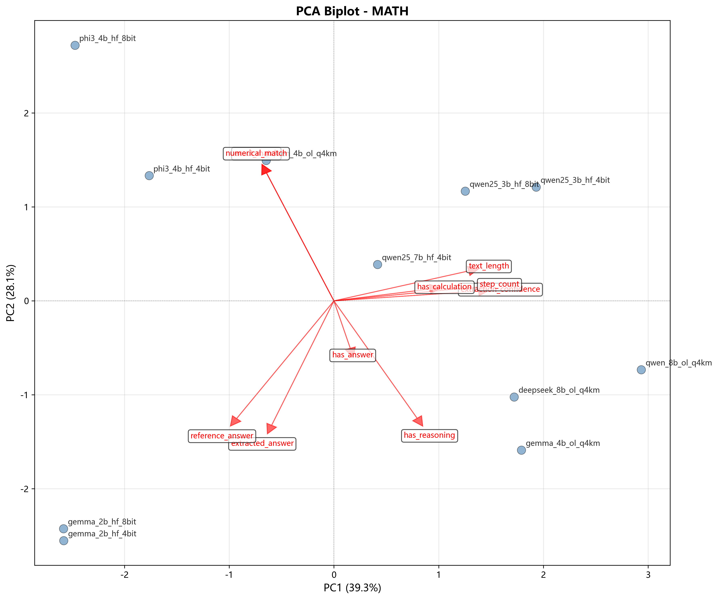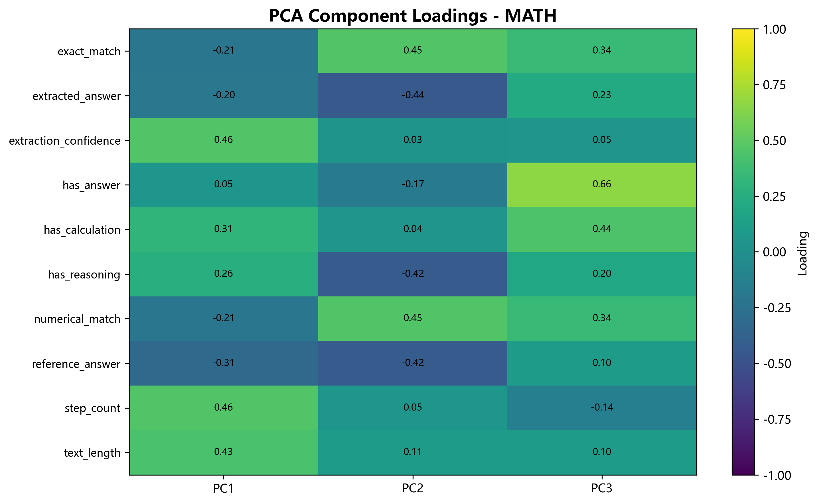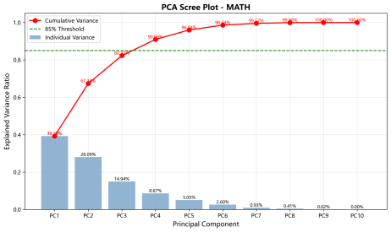
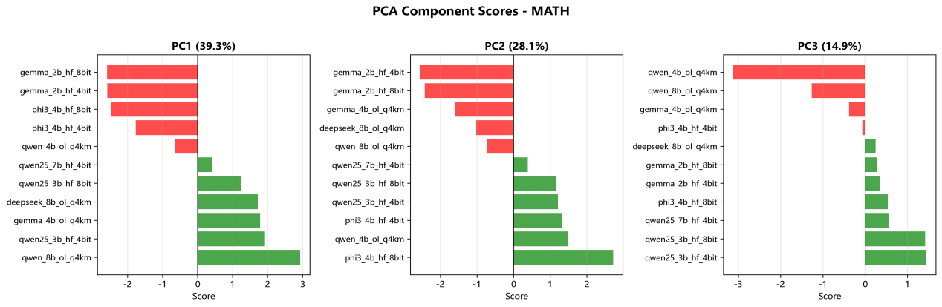

4.2.2 各任务帕累托前沿分析
为深入探究不同任务需求下模型在质量、能耗与速度三个目标之间的权衡关系，我们对七个典型的自然语言处理任务分别进行了帕累托前沿分析。每个任务采用各自领域公认的质量指标：代码生成使用编译成功率（经z分数标准化）、创意写作使用Distinct-2、数学推理使用准确率、问答使用F1分数、推理任务使用推理准确率、摘要使用ROUGE-L、翻译使用BLEU。能耗统一以每token消耗的焦耳（J/token）度量，速度以每秒生成的token数（tokens/s）度量。所有质量指标均经过标准化处理，以便跨模型比较，但不同任务之间的质量值因原始分布不同而不宜直接比较。
表1汇总了各任务的三维帕累托前沿模型及其性能参数，同时列出了各任务在质量-能耗二维前沿上的超体积、间距指标以及通过拐点分析识别出的最佳权衡模型（拐点模型）。超体积反映了前沿所覆盖的权衡空间大小，间距指标衡量前沿分布的均匀性（值越小越均匀）。
表1 各任务三维帕累托前沿及质量-能耗前沿指标
任务类型 | 三维前沿模型  (质量, 能耗 J/token, 速度 tokens/s) | 拐点模型 | 超体积  (质量-能耗) | 间距
代码生成 | gemma_4b_ol_q4km (2.181, 1.392, 40.20)  deepseek_8b_ol_q4km (0.201, 1.974, 41.08)  qwen_8b_ol_q4km (-0.042, 1.999, 41.13) | gemma_4b_ol_q4km | 1.0000 | 0.0000
创意写作 | qwen25_7b_hf_4bit (3.578, 3.154, 19.06)  qwen25_3b_hf_4bit (3.305, 1.554, 17.65)  qwen_4b_ol_q4km (1.732, 1.083, 65.75) | qwen25_3b_hf_4bit | 0.9707 | 0.0438
数学推理 | qwen25_3b_hf_4bit (1.427, 1.563, 17.73)  qwen_8b_ol_q4km (0.828, 1.939, 40.92)  deepseek_8b_ol_q4km (0.443, 1.936, 40.84)  gemma_4b_ol_q4km (0.087, 1.261, 49.55)  qwen_4b_ol_q4km (-0.284, 1.049, 64.66) | gemma_4b_ol_q4km | 0.8863 | 0.1339
问答 | deepseek_8b_ol_q4km (1.538, 1.895, 38.22)  qwen_4b_ol_q4km (1.009, 1.030, 57.55) | deepseek_8b_ol_q4km | 0.9421 | 0.0000
推理 | qwen25_3b_hf_4bit (2.329, 1.580, 16.80)  deepseek_8b_ol_q4km (1.993, 1.942, 41.25)  qwen_4b_ol_q4km (1.912, 1.050, 64.56) | qwen25_3b_hf_4bit | 0.9831 | 0.0000
摘要 | qwen25_3b_hf_4bit (5.278, 1.597, 16.22)  qwen_4b_ol_q4km (0.808, 1.016, 55.42) | qwen25_3b_hf_4bit | 0.8363 | 0.0000
翻译 | deepseek_8b_ol_q4km (8.105, 1.883, 37.48)  phi3_4b_hf_4bit (0.748, 1.621, 20.61)  gemma_2b_hf_4bit (-0.780, 1.227, 21.96)  gemma_4b_ol_q4km (-1.116, 1.261, 48.94)  qwen_4b_ol_q4km (-1.588, 1.033, 60.50) | phi3_4b_hf_4bit | 0.6349 | 0.2659

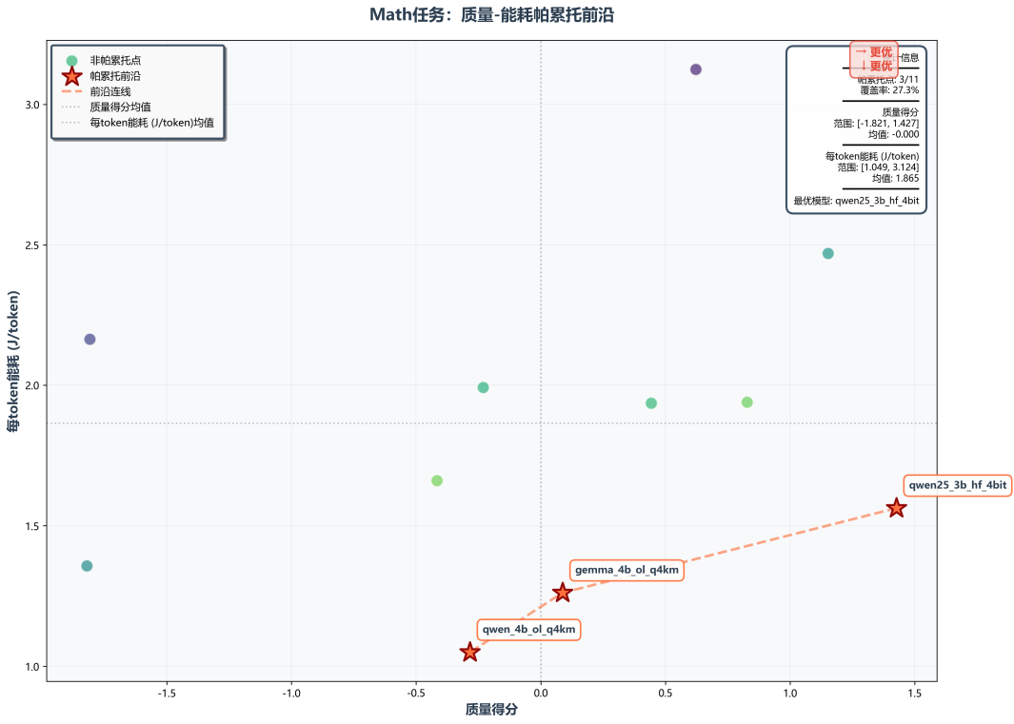
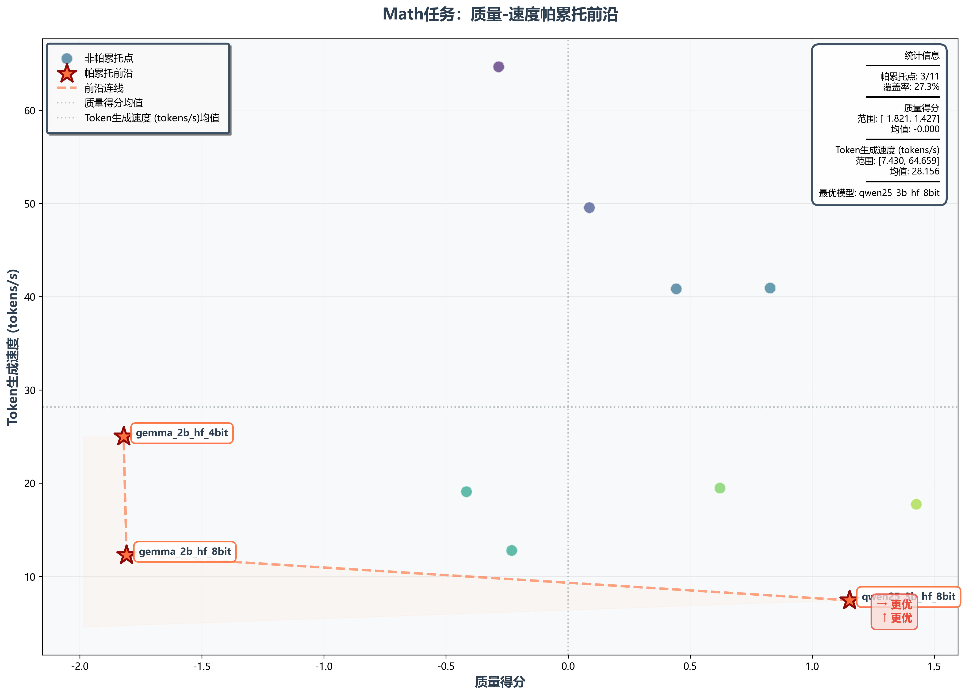

4.2.1 各任务前沿特征分析
代码生成任务的前沿由三个经过量化的模型构成：gemma_4b_ol_q4km 以最高的质量（2.181）和较低的能耗（1.392）占据质量端，同时速度达到40.20 tokens/s；deepseek_8b_ol_q4km 和 qwen_8b_ol_q4km 则提供相近的高速（约41 tokens/s）但质量稍逊。其质量-能耗前沿超体积为1.000，间距为0，表明前沿覆盖完整且分布均匀，而拐点模型 gemma_4b_ol_q4km 在质量与能耗之间取得了最佳平衡。
创意写作任务的前沿显示出明显的质量分级：qwen25_7b_hf_4bit 质量最高（3.578）但能耗最高（3.154），速度居中；qwen25_3b_hf_4bit 质量稍低（3.305）但能耗大幅降低（1.554），速度相近；而 qwen_4b_ol_q4km 则以极低能耗（1.083）和极高速度（65.75）提供了可接受的质量（1.732），成为速度优先场景的理想选择。拐点模型 qwen25_3b_hf_4bit 体现了质量与能耗的较优权衡。
数学推理任务的前沿最为丰富，包含5个模型，覆盖了从高质量低速度到低质量高速度的广泛区间。qwen25_3b_hf_4bit 质量领先（1.427），能耗中等（1.563），速度较慢（17.73）；qwen_4b_ol_q4km 则位于另一端，质量为负但能耗极低（1.049）且速度最快（64.66）。拐点模型 gemma_4b_ol_q4km 处于中间位置（质量0.087，能耗1.261，速度49.55），体现了良好的综合性能。该任务超体积较小（0.8863）且间距较大（0.1339），说明前沿分布不够均匀，存在性能断层。
问答任务的前沿仅有两个模型：deepseek_8b_ol_q4km 质量最高（1.538），能耗中等（1.895），速度38.22；qwen_4b_ol_q4km 质量次之（1.009），但能耗极低（1.030）且速度更快（57.55）。拐点模型 deepseek_8b_ol_q4km 更侧重于质量，而 qwen_4b_ol_q4km 则适合对能耗和速度敏感的场景。超体积0.9421，间距0，表明这两个模型构成了完整的非支配边界。
推理任务的前沿与创意任务相似：qwen25_3b_hf_4bit 质量最高（2.329），能耗1.580，速度16.80；deepseek_8b_ol_q4km 质量接近（1.993），能耗稍高（1.942），速度大幅提升至41.25；qwen_4b_ol_q4km 质量1.912，能耗仅1.050，速度达64.56，成为能效和速度的标杆。拐点模型同样为 qwen25_3b_hf_4bit，超体积0.9831，间距0，前沿覆盖良好。
摘要任务的前沿由 qwen25_3b_hf_4bit 和 qwen_4b_ol_q4km 构成，两者质量差距显著（5.278 vs 0.808），但能耗和速度形成鲜明对比：前者能耗1.597、速度16.22，后者能耗1.016、速度55.42。拐点模型 qwen25_3b_hf_4bit 代表了高质量导向的最优权衡，超体积0.8363相对较小，说明高质量端的选择有限。
翻译任务的前沿最为复杂，包含5个模型，且质量范围极宽：deepseek_8b_ol_q4km 质量高达8.105，远超其他模型，能耗1.883，速度37.48；随后 phi3_4b_hf_4bit 质量0.748，能耗1.621，速度20.61；而 gemma_2b_hf_4bit、gemma_4b_ol_q4km、qwen_4b_ol_q4km 质量均为负值，但能耗依次降低，速度依次升高。拐点模型 phi3_4b_hf_4bit 位于质量与能耗的转折处。超体积0.6349为七任务中最低，间距0.2659最大，反映出前沿分布稀疏且不均匀，高质量模型与能效模型之间存在明显鸿沟。
4.2.2 跨任务模型共性观察
从表1可以观察到，部分模型在多个任务中频繁出现在三维前沿上，表明其具备跨任务的泛化能力：
- qwen_4b_ol_q4km 出现在除代码生成外的所有六个任务的前沿中，且在创意、数学、问答、推理、摘要、翻译中均以最低能耗和最高速度著称，是能效与速度的“全能选手”，但其质量通常处于中低水平（部分任务中为负值），适合对质量要求不苛刻但需快速响应的场景。
- deepseek_8b_ol_q4km 在代码、数学、问答、推理、翻译五个任务中入选前沿，且多为高质量代表（如问答、翻译中质量最高），能耗和速度表现均衡，是追求高质量时的可靠选择。
- gemma_4b_ol_q4km 在代码、数学、翻译三个任务中成为前沿，且两次被选为拐点模型（代码、数学），表明其在中等质量区间内具有良好的能耗-速度平衡。
- qwen25_3b_hf_4bit 在创意、数学、推理、摘要四个任务中占据前沿，且多次成为拐点模型（创意、推理、摘要），其特点是以适中的能耗和速度提供较高的质量，适合作为通用任务的首选。
此外，不同任务的前沿规模差异明显：数学和翻译各有5个模型，而问答和摘要仅有两个，这可能与任务本身的难度分布以及模型在不同任务上的表现差异有关。超体积的差异也反映了各任务中权衡空间的丰富程度：代码生成和推理任务的超体积接近1，说明前沿覆盖了从高质量低能效到低质量高能效的完整区间；而摘要和翻译的超体积较小，表明高质量模型与高能效模型之间存在较大性能缺口，需要进一步优化。
综上，分任务帕累托前沿分析揭示了不同NLP任务下模型性能的异质性，同时也识别出一批具有跨任务优势的模型，为后续成本效益分析和场景化选择策略提供了基础。

4.3 混合任务帕累托前沿分析

5 成本效益分析与选择策略

5.1 成本核算模型与指标定义

5.2 跨任务成本效益比较与模型排序

5.3 任务难度加权的成本效益分析

5.4 场景化模型选择策略

5.5 成本-质量权衡的边际效益分析

6 结论与展望

6.1 主要研究结论

6.2 研究贡献与创新点

6.3 研究局限性与未来工作

参考文献
[1] Vaswani A. Attention Is All You Need. NeurIPS, 2017.
[2] Brown T. Language Models are Few-Shot Learners. NeurIPS, 2020.
[3] Devlin J. BERT: Pre-training of Deep Bidirectional Transformers. NAACL, 2019.
[4] Touvron H. LLaMA: Open and Efficient Foundation Language Models. 2023.
[5] Chowdhery A. PaLM: Scaling Language Modeling with Pathways. 2022.
[6] Kaplan J. Scaling Laws for Neural Language Models. 2020.
[7] Patterson D. Carbon Emissions and Large Neural Network Training. 2021.
[8] Luccioni A. Estimating the Carbon Footprint of AI. 2023.
[9] Bommasani R. On the Opportunities and Risks of Foundation Models. 2021.
[10] Schwartz R. Green AI. Communications of the ACM, 2020.
[11] Wang A. GLUE Benchmark. ICLR, 2018.
[12] Wang A. SuperGLUE Benchmark. NeurIPS, 2019.
[13] Hendrycks D. MMLU Benchmark. ICLR, 2021.
[14] Liang P. Holistic Evaluation of Language Models. 2022.
[15] Strubell E. Energy and Policy Considerations for Deep Learning in NLP. ACL, 2019.
[16] Henderson P. Towards the Systematic Reporting of Energy Footprints. JMLR, 2020.
[17] Jacob B. Quantization for Efficient Inference. CVPR, 2018.
[18] Hinton G. Knowledge Distillation. 2015.
[19] Han S. Deep Compression. ICLR, 2016.
[20] Kwon W. vLLM: Efficient LLM Serving. SOSP, 2023.
[21] NVIDIA. TensorRT-LLM Technical Report. 2023.
[22] Jouppi N. TPU Architecture. ISCA, 2017.

